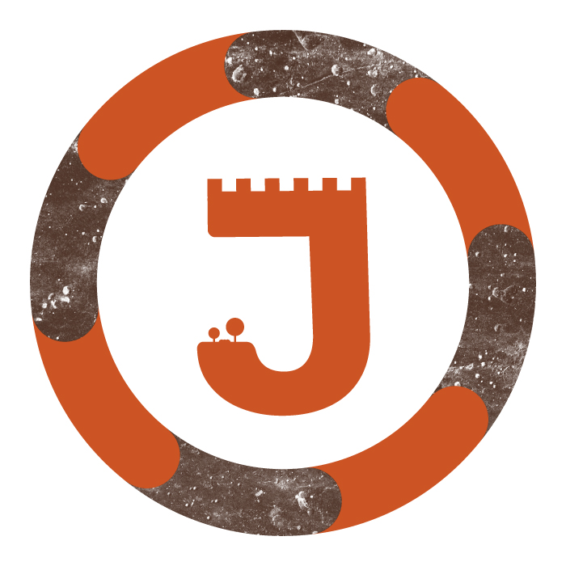 Aanvraagformulier Jong redt Oud project

Jong redt Oud is een educatief en participatief project van het Provinciaal Centrum voor Cultureel Erfgoed (PCCE) waarbij kinderen en jongeren actief aan de slag gaan met een erfgoedsite, monument of landschap met erfgoedwaarde in hun omgeving.

Kinderen en jongeren ‘adopteren’ een erfgoedsite of landschap met erfgoedwaarde in hun omgeving. Onderhouden, herstellen, opruimen, ontsluiten, onderzoeken, … het behoort allemaal tot de mogelijke activiteiten op de erfgoedsite.

(Inter)lokale publiekrechtelijke instanties (gemeente/stad, intergemeentelijk samenwerkingsverband, autonoom gemeente/stadsbedrijf, kerkbestuur, school, …), privaatrechtelijke instanties zonder winstoogmerk (vzw, stichting, …) en feitelijke verenigingen (heemkundige kring, erfgoedvereniging, …) kunnen een kapel, molen, grenspaal, kerkhof, vakwerkgebouw, veldkruis, natuurgebied, historische tuin, … of een andere onroerend erfgoedsite in hun gemeente kiezen waar lokale jongeren aan de slag kunnen gaan.

In elk project moet begeleiding voorzien zijn door een leerkracht of inhoudelijk expert (gemeente, heem- en geschiedkundige kringen, monumentenverenigingen, natuurverenigingen, regionale landschappen, erfgoed-specialisten,…) die erop toeziet dat de site met respect wordt behandeld, goed wordt bestudeerd en op een correcte manier wordt hersteld of onderhouden.

Het Provinciaal Centrum voor Cultureel Erfgoed (PCCE) voorziet inhoudelijke en financiële ondersteuning en stelt zijn uitgebreide netwerk ter beschikking.

Wil je een Jong redt Oud-project opstarten?

- Neem contact op met het PCCE om je projectvoorstel te bespreken via jro@limburg.be of 011 23 75 75 of vul het contactformulier op jongredtoud.be/project-starten in.

- Vul daarna onderstaand aanvraagformulier in.

- Welke onroerend erfgoedsite staat centraal in het project?

Naam:

Beschrijving:

Adres van de site:

Is deze site lid van Monumentenwacht Limburg? □ ja □ nee

Is deze site beschermd? □ ja □ nee

- (Voorlopige) titel van het project:

- Doelgroep: met welke jongeren ga je aan de slag?

- Wat houdt het Jong redt Oud-project precies in? Welke activiteiten worden er gepland? Geef voldoende toelichting.

Doel van het project:

Activiteiten:

- Met welke (inhoudelijke) partners wordt er samen gewerkt? Omschrijf hun rol in het project is.

- Wat is de start- en einddatum van het project (en eventueel timing van de activiteiten)?
Let op: indien het project afloopt na 1 november kan het saldo om administratieve redenen niet meer worden uitbetaald tijdens het lopende kalenderjaar.

- Op welke manier is het project duurzaam op langere termijn? Is er een vervolgtraject voorzien?

- Maak een kostenraming op. Vermeld ook eventuele inkomsten.
Projecten tot maximum 1250 euro: alle kosten worden na bewijs vergoed na afloop van het project.
Projecten boven 1250 euro: op vraag en mits bewijsstuk(ken) kan eenmalig maximum 50% van de geraamde kosten worden betaald tijdens het project. De resterende kosten worden na bewijs vergoed na afloop van het project

Wordt er voor dit project via een andere weg financiële steun aangevraagd bij de provincie Limburg?
□ ja □ nee

- Vul de gegevens van je organisatie aan.

Naam van de organisatie:

Rechtspersoonlijkheid:

BTW-plichtig: □ ja □ nee □ vrijgesteld

Straat en nummer:

Postcode en gemeente:

Website:

Telefoon:

Ondernemingsnummer:

IBAN-nummer:

BIC-nummer:

- Vul de gegevens van de contactpersoon aan.

Aanspreektitel: □ De heer □ Mevrouw

Naam:

Functie:

Straat en nummer:

Postcode en gemeente:

E-mailadres:

Telefoon:

Plaats en datum: Handtekening:

Stuur het ingevulde en ondertekende formulier naar het Provinciaal Centrum voor Cultureel Erfgoed via jro@limburg.be. Het PCCE zal de aanvraag bekijken en contact opnemen. Bij goedkeuring van het project sluit het PCCE een samenwerkingsovereenkomst af met de partner.

Vragen? Meer info?
Neem contact op met het PCCE via jro@limburg.be of 011 2375 75.

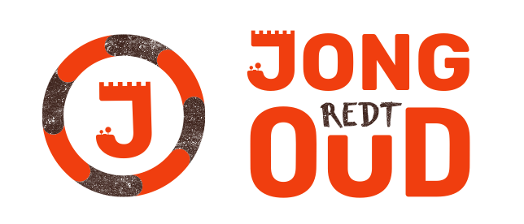
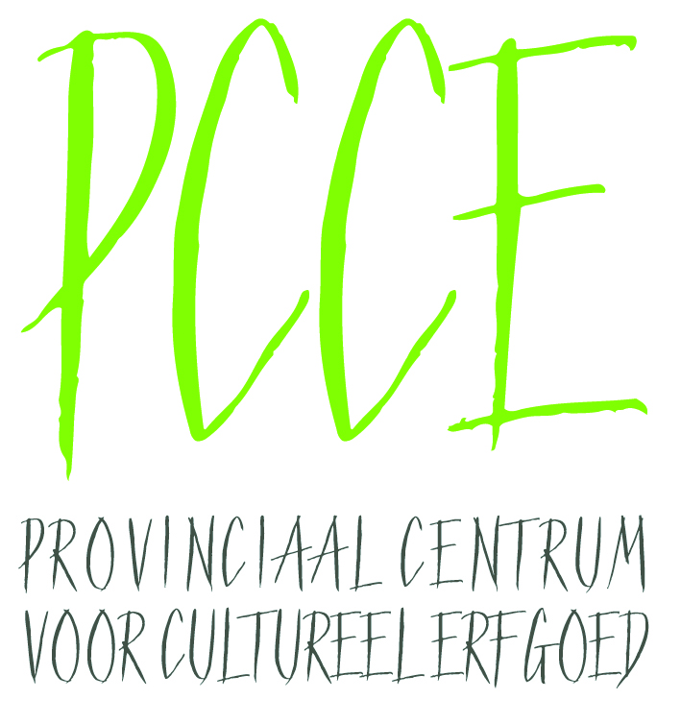

www.jongredtoud.be | www.pcce.be

